יוזמת ז'נבה- הצעות חוץ מימסדיות לתיחום גבולות ישראל, ניתוח ביקורתי שאול אריאלי
"יוזמת ז'נבה" הושקה בדצמבר 2003 לאחר מו"מ לא רשמי, שהתקיים בין ישראלים ופלסטינים בכירים במשך כשנתיים. היא חתמה באופן לא רשמי את תהליך אוסלו, שהחל עשור קודם לכן, כאשר הציגה מתווה להסדר קבע מלא בין ישראל לפלסטינים. מטרתו של מאמר זה היא להציג ולנתח את סוגיית הגבול שהוסכם בין הצדדים במסגרת היוזמה, קשריה לסוגיות הליבה האחרות- ביטחון, ירושלים ופליטים, מתוך הנחה וכוונה כי יש בתובנות ובלקחים שנלמדו מניסיון זה בכדי לסייע בעתיד בידי הנושאים והנותנים הרשמיים.
רקע ונקודות הסכמה ופתיחה בסיסיות
עם תחילת המפגשים בינואר 2002, אומצה גישה חדשה לניהול המו"מ בין הצדדים. לא עוד גישת "משחק סכום אפס" שתפסה כל ויתור של האחד כרווח של השני והובילה לדינאמיקה בה כל צד חותר לסחוט את המקסימום שאפשר מהצד השני, אלא, גישה הרואה בהשגת הסכם אשר ייצור מציאות עתידית יציבה וחיובית כאינטרס משותף וחיוני. מקורה של גישה זו בעבודה שנקראה "2020- היום שאחרי", שהוכנה ע"י המועצה לביטחון לאומי (להלן: המל"ל) בראשותו של האלוף במיל' גדעון שפר (אף הוא שותף בכיר ביוזמת ז'נבה), עבור המו"מ בקמפ דיוויד, אך לא יושמה הלכה למעשה. ברוח זו, הצדדים התאמצו להימנע מיצירתן של נקודות חיכוך פוטנציאליות, בולטות בפגיעה בריבונות ועוד.
הצדדים הסכימו כי המו"מ ימשיך מהנקודה בו הופסק בשיחות הרשמיות שהתקיימו בין המשלחות בטאבה, בינואר 2001. זאת התאפשר בזכות השתתפותם של אישים רשמיים לשעבר משני הצדדים, שנטלו חלק פעיל ביותר במו"מ הרשמי, כמו השר ד"ר יוסי ביילין, הרמטכ"ל אמנון ליפקין שחק, השרים הפלסטינים יאסר עבד רבו, ד"ר סמיח אל- עבד, ד"ר נביל קסיס ועוד. החלטה זו חסכה מהצדדים לחזור לנקודות פתיחה חדשות ישנות, ולהינות מההתקדמות המשמעותית שהושגה במו"מ בטאבה בה הצליחו הצדדים לגשר על פערים. כמו כן, היא כבלה את הצדדים, שהיו לא רשמיים, לאינטרסים, העקרונות והעמדות הרשמיות שהנחו את הצדדים בתהליך אוסלו. דבר שאומנם חסם לעיתים רעיונות חדשים "מחוץ לקופסא", אך הבטיח המשכיות ועיקביות של התהליך המדיני הרשמי ואף הקל על שיווקה של היוזמה לדעת הקהל.
הצדדים חזרו והסכימו לראות בחילופי השטחים כפתרון הדרוש למתח המתקיים בנושא הטריטוריאלי. מתח זה מורכב מקוטב אחד הנשען על החלטת מועהב"ט 242 ואופן יישומה בהסכמי השלום בין ישראל למצרים וירדן בהם דבקה ישראל בקווי יוני 1967. מנגד, הקוטב השני נשען על צרכים ישראלים ביטחוניים ותשתיתיים, ועל מציאות הנוכחית בה מתגוררים למעלה מחצי מיליון ישראלים מעבר לקו הירוק, לרבות במזרח ירושלים, בכ-140 יישובים ושכונות הפרוסים ברחבי הגדה המערבית. לפתרון הבסיסי למתח זה בדמות חילופי שטחים היה על הנושאים ונותנים לקבוע עקרונות ומידות.
הגישה שנבחרה למו"מ וההסכמות על הסוגייה הטריטוריאלית היוו "עסקת חבילה" שגישרה על הפערים בסוגיות כולן. קרי, העיקרון שתבע ברק בקמפ דיוויד "שכלום לא מוסכם עד שהכול מוסכם" נשאר בתוקפו. בהיעדר לחץ חיצוני של מתווכים ותקשורת, ותחת אמון בסיסי בין הנושאים ונותנים, התאפשרה גישה של "תן וקח" בין הסוגיות שהעניקה גמישות רבה יותר מאשר במו"מ בו מתקיימים ויתורים בכול נושא בנפרד. גישה זו יצרה מצבים של "win-win" במקרים רבים. למשל, כאשר נידון נושא הריבונות הישראלית על המעבר בין עזה לגדה, הצד הישראלי נענה לעמדה הפלסטינית שלא לחשב שטח זה במניין חילופי השטחים, ובתמורה ניתנה לישראל הזכות להשתמש בכבישים שבריבונות פלסטינית לצורך חציית הגדה המערבית (כביש 443, 60, ו-90). בנוסף, היה קל ונכון יותר להציע בחילופי השטחים אזורים בצד הישראלי בהם היו כפרים ערביים טרם 48, בכדי להעניק לצד הפלסטיני "נכסים" בשיווק ההסכם בדעת הקהל הערבית.
בהתאם להצעת הנשיא קלינטון מדצמבר 2000 (שאושרה ע"י הצדדים ושימשה בסיס לשיחות) העמדה הישראלית בטאבה עמדה על סיפוח של 6-8% מהגדה המערבית. ישראל תכננה שלא "להחליף" שטחים מתוך ישראל, כי אם להמיר את 3% השטח לו הייתה מחויבת לפצות את הפלסטינים, בשטח המסדרון היבשתי בין עזה לגדה ובנכסים אחרים. באמצעות סיפוח שטח זה, יכלה ישראל לשמור תחת ריבונותה 81% מהישראלים המתגוררים מעבר לקו הירוק . מנגד, ההצעה הפלסטינית לחילופי שטחים שעמדה על 2.4% איפשרה לישראל לשמור על כ-70% מהישראלים.
ביחס לירושלים התקיים ויכוח מהותי על מעמדה העקרוני במסגרת המו"מ. ככלל, ישראל שאפה להחיל עליה פרמטרים שונים מאלו של שאר שטחי הגדה המערבית. בטאבה למשל, ישראל דרשה שהישראלים במזרח ירושלים לא ייכללו במניין 80% מהמתנחלים שיישארו בריבונותה כפי שנכתב בהצעת קלינטון. הפלסטינים, שנתמכו בעמדה הבינלאומית, ראו במזרח ירושלים כשטח כבוש לכל דבר, על תושביה ושטחה, למעט המקומות הקדושים אשר זכו ליחס אחר. יחד עם זאת, שני הצדדים הסכימו לקבל את הצעת הנשיא קלינטון ביחס לחלוקת השכונות במזרח ירושלים על פי העיקרון הדמוגראפי- שכונות יהודיות לישראל ושכונות ערביות לפלסטין. העמדות היו חלוקות ביחס ל"אגן ההיסטורי" והעיר העתיקה. ישראל הציעה בטאבה משטר מיוחד, בעוד הפלסטינים דבקו בחלוקתו על פי הצעת קלינטון ("ועיקרון זה חל גם על העיר העתיקה") המשאירה את מרבית השטח בריבונותם.
ויכוח נוסף שנשאר פתוח בין הצדדים היה ביחסם ל"שטח ההפקר" בלטרון ובירושלים שהשתרע על 48 קמ"ר. שני הצדדים טענו לבעלות עליו מנימוקים שונים, וכל צד, שעה שהציג את עמדותיו במפות, אף טרח והקפיד לכלול שטח זה בצידו.
המרת הנוסחה שטחים = ביטחון
החתימה על "הסכם העקרונות" (הסכם אוסלו) לא חוללה בתודעה הישראלית את השינוי הנדרש ביחס לתפיסת הקשר בין הסכם קבע, שטחים וביטחון. בפסגת קמפ דיוויד 2000 ישראל עדיין ביקשה להשאיר בריבונותה "אזורי ביטחון", שהוגדרו לאחר מלחמת ששת הימים, שעה ש"שלושת הלאווים" של "ועידת חרטום" שיקפו את יחסו של העולם הערבי אליה. ישראל נאטמה כלפי הטענה הפלסטינית כי הסדר קבע והכרזה על סיום הסכסוך יוצרים מציאות שונה המחייבת התייחסות אחרת לנושא הביטחון. מרחבי הביטחון על פי תוכנית אלון מסוף שנות ה-'60 ותוכנית שרון כעשור לאחר מכן, השתרעו על פני 40% ו-60% משטחי הגדה בהתאמה. הן כללו רצועות רחבות בבקעת הירדן, מדבר יהודה, מסדרון ירושלים ולאורך הקו הירוק. גם על הרבה פחות שטחים מכך לא היה בנמצא "פרטנר" פלסטיני להסדר קבע.
לפיכך, היה על ישראל להמיר את הנוסחה, שטחים = ביטחון, לנוסחה שונה שעיקרה ביטחון=פירוז. בתמורה לוויתור על העומק האסטרטגי אשר מעניקה הגדה המערבית לישראל לאיום ממזרח, הפלסטינים נדרשו לפרז את מדינתם מצבא ומנשק כבד, לרבות מטוסים, טנקים, תותחים, ספינות קרב, טילים ועוד. בהסכם ז'נבה, בנספח הביטחוני המפורט שפורסם בסוף 2008, תורגם הפירוז לרשימה ארוכה של מרכיבי ביטחון. הוסכם על בניית כוח בינלאומי חמוש בהרכב של ארבעה גדודים שייפרסו בבקעת הירדן לאורך הגבול בין פלסטין לירדן, וברצועת עזה לאורך הגבול עם מצרים. כמו כן, ישראל תכפיף גדוד ממוכן צה"לי לכוח הבינלאומי שמקום מושבו נקבע במרכז בקעת הירדן. ישראל תהנה משתי תחנות התרעה בבעל חצור ובהר עיבל, ומיכולת לאמן את חיל האוויר במרחב האווירי של פלסטין.
לנושא המים הייתה דינאמיקה דומה; 23% משטחי הגדה מוגדרים כאזורים בעלי פוטנציאל שאיבה גבוה של אקוויפר ההר על שלושת חלקיו. מדובר באזורים שגובהם מעל פני הים נמוך מ-400 מטרים. לפיכך, משום ששליטה פיזית ישירה של ישראל בשטח בהיקף זה אינה סבירה במסגרת הסדרי קבע, פנו הצדדים לפתרונות אחרים של חלוקת המים במנותק מקו הגבול שנקבע.

מפה מספר 1- קו הגבול בין ישראל ופלסטין
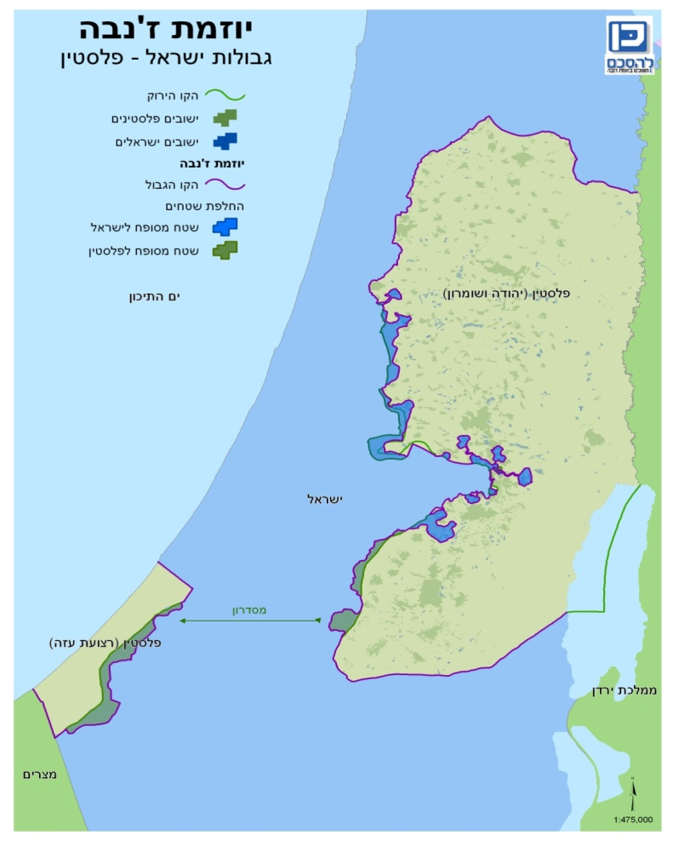
עקרונות
יש לזכור כי כמו בכל תהליך שבו שותפים צדדים בעלי אינטרסים שונים, לא ניתן להתקדם בצורה ליניארית ורצופה כמו בתהליך עבודה המאפיין מיזמים ברמת ודאות ויציבות גבוהה. המו"מ וההתקדמות בו היו מעגליים. לפעמים הביצה הקדימה לתרנגולת ולעיתים ההיפך. קרי, לעתים העקרונות נקבעו ותיחום הגבול נקבע לאורם, ולעתים טיוטות המפות באזורים שונים יצרו עקרונות. כך התגבשו והסתכמו בהדרגה לאורך סבבי השיחות בין הצדדים העקרונות הבאים:
1. ההסכם מציב גבול קבוע, סופי, מוכר ומוסכם בין שתי המדינות - פלסטין וישראל, במטרה להביא לחלוקה סופית ומוסכמת של א"י המערבית והמנדטורית בין הצדדים. הכוונה הייתה להגיע בסופו של המו"מ להסדר קבע שייושם מיד לאחריו. כל הרעיונות להסכמי ביניים, לגבולות זמניים ולחילופי שטחים "משולשים", עם ירדן ומצרים בשלב כזה או אחר נדחו.
2. הגבול בין ישראל לפלסטין יתבסס על קווי 1967, בהתאם להחלטה 242 של מועצת הביטחון ומתווה הנשיא קלינטון - הצדדים הסכימו כי תיושם הנוסחה של "שטחים תמורת שלום" בדומה להסכמי השלום הקודמים שחתמה ישראל עם מצרים וירדן. יחד עם זאת הוסכם כי קווי 1967 ישמשו כקו התייחסות לקו הגבול החדש בהתאם לרעיונות לחילופי השטחים שעלו בהצעת הנשיא קלינטון, בעיקר ביחס למזרח ירושלים.
3. חילופי שטחים יתבצעו ביחס של 1:1 באופן שמשרת את האינטרסים של הצדדים - הסכמה זו שימרה את היקף השטח של גבולות '67 אולם לא את הקו עצמו. יש להדגיש כי הסכמה זו חרגה באופן משמעותי ממתווה קלינטון מאחר וישראל ויתרה על 3% מהשטח שהייתה אמורה לספח ללא תמורה. עראפאת, בתגובה למתווה קלינטון, אומנם שלל את הרעיון הזה בהסתייגויות שהגיש, אך לא עד כדי פסילת ההצעה כולה, והוא אף שלח את המשלחת הפלסטינית לטאבה על בסיסה. בתמורה לכך, הצד הישראלי הצליח להוציא את "זכות השיבה" של הפליטים מנוסח ההסכם. קלינטון אומנם הבהיר ש"אין זכות שיבה ספציפית לישראל", אך הוא קבע כי "שני הצדדים מכירים בזכות הפליטים לחזור לפלסטין ההיסטורית" או "לחזור למולדתם". הצד הישראלי ביוזמת ז'נבה הצליח להביא לפשרה שהתמקדה בפתרון המעשי של הפליטים ללא שימוש "בזכות השיבה". הוא הביא לאימוץ הרעיון של קלינטון שחייב קליטה מסוימת של פליטים בישראל, אבל בכפוף לחוקיה הריבוניים ולמדיניות הקליטה שלה.
נקודה חשובה נוספת הייתה שהפלסטינים דרשו כי חילופי השטחים יהיו שווים לא רק בהיקפם אלא גם באיכותם, שעה שמבחן האיכות היה טיב הקרקע מבחינה חקלאית. בשלב מסוים של המו"מ הפלסטינים אף הגדילו לעשות וביקשו ביחס למדידת השטח, כי "ניישר" אותו באמצעות תוכנה מתאימה. טענה זו נשענה על העובדה כי ישראל סיפחה אזורים הרריים וביקשה לפצות את הפלסטינים באזורים מישוריים. שתי דרישות אלו אומנם נדחו על ידי הצד הישראלי, אך החלופות הישראליות של העברת שטחי מדבר הוסרו אף הן משולחן המו"מ.
4. שטחי ההפקר שהיו קיימים לאורך גבולות 1967 יתחלקו בין הצדדים באופן שווה- נימוקי שני הצדדים ביחס לשטח שהשתרע על כמעט אחוז אחד מסך שטחי הגדה המערבית היו בעלי תוקף, ולא נמצאה דרך לחלקם זולת חלוקה שווה. יחד עם זאת, בשל הקרבה של שטח זה למסדרון ירושלים ולכביש הגישה אל העיר, סוכם כי רוב השטח יישאר בריבונות ישראל והפלסטינים יפוצו בעבור חלקם במסגרת חילופי השטחים. רעיון זה אומץ מאוחר יותר על ידי הצדדים במו"מ הרשמי באנאפוליס.
5. אף צד לא יספח ישובים או תושבים של הצד השני- עקרון זה בא להבטיח לפלסטינים שלושה דברים מרכזיים: למנוע מישראל את האפשרות לתבוע "יישור" של קו הגבול בהתאם ל"אצבע" שהתנחלות גדולה יוצרת (למשל: גבעת זאב, מעלה אדומים ואחרות) על ידי סיפוח של יישובים פלסטינים סמוכים לה; לשלול את האפשרות, לה התנגדו הפלסטינים נחרצות, לקיים חילופי שטחים מאוכלסים בהם יועברו לריבונותם יישובים ערביים ישראליים; ולבסוף, למנוע אפשרות להשאיר מובלעות ישראליות אקסטריטוריאליות בשטחי המדינה הפלסטינית.
מפה מספר 2- חלוקת מזרח ירושלים

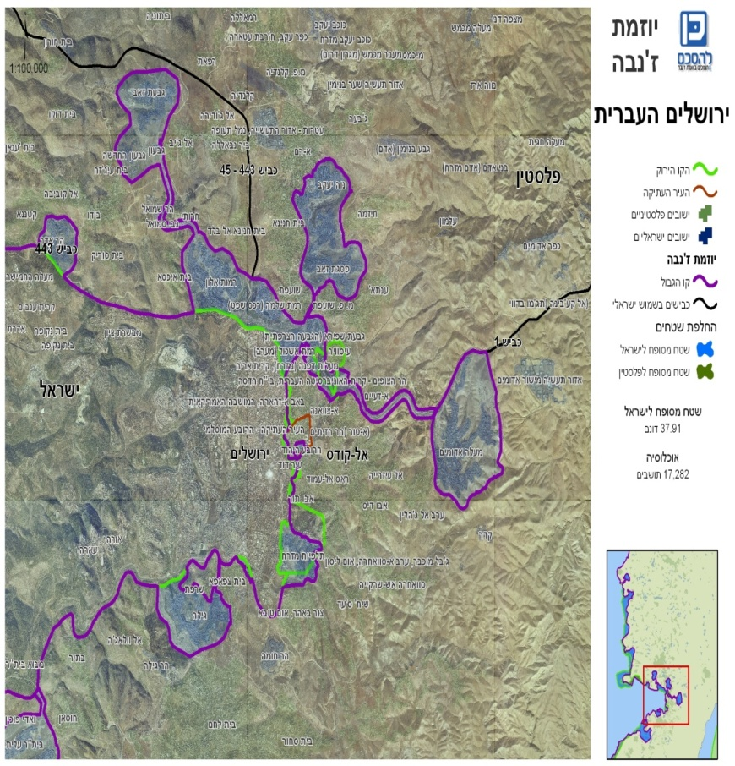
עיקרי ההסכמות
עסקת הבסיס שגובשה עם תחילתו של המו"מ, בין ד"ר סמיח אל- עבד, סגן שר התכנון הפלסטיני והאחראי בצד הפלסטיני על המו"מ הטריטוריאלי מ-1993 ועד היום, לביני, הייתה ביחס ל"גושי ההתנחלויות" המרכזיים. בטאבה הציגו הפלסטינים את הצעתם לגבול הכוללת את השארת אריאל בריבונות ישראל, אך לא כך לגבי מעלה אדומים וגבעת זאב. ההצעה הפלסטינית זכתה לכינוי הישראלי "בלון על חוט". קרי, השטח הבנוי של אריאל חובר לאורך כביש 5, לגוש יישוביי קרני שומרון, ומשם בכביש צר לאלפי מנשה ולישראל. היה זה, שר התיירות דאז רא"ל במיל' אמנון ליפקין שחק (חבר המשלחת הישראלית בטאבה) שהציע כי על ישראל להעריך מחדש את עמדתה ביחס לסיפוח יישובים כמו אריאל, הרחוקים למעלה מ- 20 ק"מ מהקו הירוק. בהמשך לגישה מרעננת זו, הוסכם ממש בהתחלת המו"מ כי ישראל תוותר על סיפוח אריאל, ובתמורה הפלסטינים יסכימו כי תספח את מעלה אדומים וגבעת זאב. עסקה זו זכתה מאוחר יותר לביקורת קשה מצד חלק מחברי המשלחת הפלסטינית, והיו אף ניסיונות (שכשלו) להמירה בשטחים אחרים. חשיבותה של עסקה זו התחוורה מאוחר יותר, שעה שבמסגרת ההצעה הפלסטינית לאולמרט במהלך תהליך אנאפוליס ניסו הפלסטינים שוב להוריד מהמפות את הישובים הללו. יחד עם זאת, ההערכה אז כמו היום היא שבמסגרת הסכם כולל, מעלה אדומים וגבעת זאב תישארנה בריבונות ישראלית.
עסקה זו חזרה ומיקדה את ישראל באזור "עוטף " ירושלים. רוב האוכלוסייה הישראלית מעבר לקו הירוק מתגוררת שם, וסיפוח היישובים המרכזיים באזור ענה על הצורך הישראלי להרחיב את "מסדרון" ירושלים, וכן לא להחזיר את עיר הבירה להיות "עיר קצה" בדומה לתקופה טרם 1967. היא נהנתה מסיפוח של מעלה אדומים במזרח, גבעת זאב בצפון וביתר עלית עם גוש עציון בדרום.
הצדדים הסכימו על חילופי שטחים של 124 קמ"ר בהם כל צד נהנה מתוספת של 24 קמ"ר משטחי ההפקר. בפועל ישראל זכתה ב 38 קמ"ר והפלסטינים ב-11 קמ"ר, אולם הם פוצו באזורים אחרים. ישראל סיפחה 21 יישובים ועשר שכונות בהם מתגוררים 75% מהאוכלוסייה הישראלית מעבר לקו הירוק, כ-375 אלף ישראלים שיישארו בבתיהם. בתמורה ישראל תעביר לפלסטינים שטחים לא מאוכלסים ב"עוטף" עזה, בהיקף של 86 קמ"ר שיגדילו את שטחה של הרצועה בכ-25%. ואת היתר באזור חבל לכיש שבמערב יהודה(ראה מפה מספר 1).
מתווה קלינטון אומץ לטובת הפתרון לסוגיית ירושלים; השכונות היהודיות יסופחו לישראל והערביות לפלסטין. מכלל זה הוצאה שכונת הר חומה משום שבנייתה ב-1996 סתרה את "הצהרת העקרונות" לפיה התחייבו הצדדים להימנע מקביעת עובדות בשטח במהלך תקופת הביניים (ראה מפה מספר 2). העיר העתיקה חולקה באופן המשאיר תחת ריבונות ישראלית את הרובע היהודי ומחצית מהרובע הארמני בו מתגוררים יהודים. כמו כן ישראל השאירה בשליטתה, באבטחתה, ובניהולה, אולם תחת ריבונות פלסטינית, את מצודת דוד, מנהרת החשמונאים ובית העלמין היהודי שבהר הזיתים. בהר הבית ובכותל המערבי הסטאטוס קוו הניהולי דתי הפך למדיני ריבוני (ראה מפה מספר 3).
מודל "העיר הפתוחה" שעלה בוועידת טאבה אומץ ביחס לעיר העתיקה על מנת להימנע מהקמת מכשול פיזי בתוך חומות העיר העתיקה. לבסוף, נקבעו הסדרים מיוחדים על שיתוף כוחות בינלאומיים באבטחת חלקה הפלסטיני של העיר העתיקה, בדגש על הר הבית.

מפה מספר 3- האגן ההיסטורי , העיר העתיקה והר הבית

סיכום והערכה
המו"מ וההסכמות אליהן הגיעו במסגרת יוזמת ז'נבה קיבעו את האינטרס המהותי של כל אחד מהצדדים ביחס לטריטוריה. הפלסטינים עיגנו את החלטת 242 בדמות "כל השטחים תמורת שלום", הישג שיאפשר להנהגה הפלסטינית להסביר את הוויתור ההיסטורי ב-1988 על 100% של המולדת לטובת 22% של המדינה. הישראלים עיגנו את עמדתם בדבר אי חזרתם לגבולות 1967 ואי פינויים של כל ההתנחלויות. חילופי השטחים, אפשרו לישראל לשמור את מרבית המתנחלים בביתם.
העמדת היחס על חילופי שטחים על 1:1 הבטיח לפלסטינים, בנוסף לעיגון החלטה 242 ע"פ פרשנותם, שהשטחים הישראלים שיסופחו יהיו בהיקף מינימאלי ובהשפעה מועטה על רציפות המדינה הפלסטינית ומרקם החיים של תושביה בסמוך לגבול עם ישראל. היצמדות לקריטריון הכמותי בלבד והימנעות מהקריטריון האיכותי בשטחים שיוחלפו, מנע את פתיחתה של "תיבת פנדורה" שעלולה הייתה לפגוע בסיכויים להגיע להסכמות בנושא הגבולות ובכלל.
תוספת השטחים לרצועת עזה נשענה בצד הישראלי על שתי החלטות: האחת, הגדלתה של רצועת עזה ככל שניתן בגלל ששטחה מהווה רק 7% מהשטחים אך מרוכזים בה 40% מהפלסטינים שבשטחים; השנייה, שהייתה פנימית ישראלית, גרסה שיש לשתף את המגזר החקלאי של תנועת העבודה בנטל "המחיר הכואב" הנדרש להסכם קבע.
חילופי שטחים בשיעור של 124 קמ"ר (2.2%) אינם בחזקת "תורה מסיני". שיעור זה עשוי לעלות עד 4%, אך לא יותר מכך. זאת, משני טעמים: ראשית, תחת שלוש ההנחות: הצדדים אינם מעוניינים בחילופי שטחים מאוכלסים, הפלסטינים מסרבים לקבלת אדמות מדבר, וישראל תימנע מפינוי יישובים ותשתיות חיוניות בתחומי הקו הירוק, הרי שפוטנציאל השטחים בישראל לחילוף הינו מוגבל ביותר ואינו עולה על שיעור זה. שנית, חילופי השטחים בעיקרם אינם קשורים לסוגיות של ביטחון, מים או צירים ראשיים, ונשענים על האילוץ הפנים ישראלי המבקש להביא לפינוי של מספר מינימאלי של ישראלים במסגרת ההסדר. חילופי שטחים בשיעור העולה על 4% יאפשרו תביעות ישראליות לסיפוח של יישובים הרחוקים מהקו הירוק שייפגעו ברציפות המדינה הפלסטינית ובמרקם חייהם של תושביה. תביעות שהפלסטינים לא מסכימים לקבל, ועשויות לזרוע זרעי פורענות עתידיים בין הצדדים.
ההערכה של שני הצדדים בפתח המו"מ הייתה כי הסוגיה פתירה. מה שנדרש היה זה למצוא את נקודת המקסימום שכל צד יכול לתת ונקודת המינימום שכל צד יכול לקבל. לענין זה הייתה עדיפה הגישה של "עסקת חבילה" שאפשרה המרות וויתורים בין הסוגיות ולא רק בתוכן. כך למשל פתרון הסוגיה הטריטוריאלית התאפשר גם בעזרת הגמישות הפלסטינית שהופגנה בנושא הביטחון.
יש המבקרים את יוזמת ז'נבה בטענה כי היה עליה להסתפק בקביעת העקרונות והפרמטרים ולהשאיר את שרטוט המפות לנושאים ונותנים הרשמיים. לא היה זה הרעיון שהונח בבסיס היוזמה. הייתה כוונה מודעת להראות כי ההיתכנות להסדר קבע, לאחר העקרונות וההכרזות, מונחת בפרטים. הדקויות והפרשנויות המבקשות לעצב מציאות חדשה הן אילו המראות באם היא גם סבירה ואפשרית, מה שיכול להפוך אותה למוסכמת על הצדדים ולנשמרת על ידם.
אסכם ואומר כי יוזמת ז'נבה, בהסכם, ומאוחר יותר בנספחים המפורטים, אכן הראתה שיתכן קו גבול בין ישראל ופלסטין העונה על האינטרסים והאילוצים של שני הצדדים. הוא אינו יכול להבטיח לבדו את היציבות הנדרשת לאורך זמן מהגבול, אך הוא משרטט לראשונה גם קו לשיתוף פעולה אפשרי בין שתי המדינות - ישראל ופלסטין.

הרצאה שניתנה ביום עיון שקיים מרכז תמי שטינמץ למחקרי שלום ב-7 ביוני 2010 בנושא מפות וכרטוגראפיה בשיח הישראלי ערבי- הצעות חוץ מימסדיות לתיתום הגבול בין ישראל לפלסטין
אל"מ במיל', לשעבר מח"ט הצפונית ברצועת עזה וראש מנהלת המו"מ במשרדו של ראש הממשלה אהוד ברק. כיום, חוקר בכיר בקרן לשת"פ כלכלי, מיוזמי ומובילי הסכם ז'נבה וחבר ההנהלה של המועצה לשלום ולביטחון. פירסם מספר ספרים ומאמרים רבים אודות הסכסוך הישראלי- פלסטיני.

